Was ist USB

Ein USB (Universal Serial Bus) ist ein Gerät zur Verbindung mit dem Computer das zur Datenübertagung genutzt wird. Mit USB ausgestattete Geräte oder Speichermedien können während dem Betrieb des Computers angeschlossen und automatisch erkannt werden.

USB eignet sich für viele Geräte wie Massenspeicher (etwa Festplatten, Disketten, DVD-Laufwerke), Drucker, Scanner, Webcams, Mäuse, Tastaturen, aktive Lautsprecher, aber auch Dongles und sogar Grafikkarten und Monitore.

USB kann für Geräte mit geringem Stromverbrauch die Stromversorgung übernehmen.

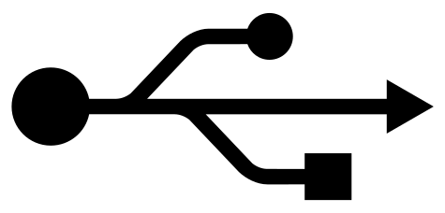

USB-Symbol